
20


姓 名： 20
学 号： 20
班 级： 计算机科学与技术1班
实验名称： 朴素贝叶斯与决策树
实验类型：☑验证性 □综合性 □研究型
实验方式：☑独立完成 □小组合作
实验日期：2025年5月17日

实验内容
1.“朴素贝叶斯实现与测试”。
2.“决策树实现与测试”。

实验目标简述
通过本实验，学生将掌握朴素贝叶斯与决策树的核心技术，具体目标如下：
1. 掌握朴素贝叶斯与决策树的原理及应用场景。
2. 学会使用sklearn库实现朴素贝叶斯与决策树。
3. 能够基于真实或仿真数据集进行分类实验，并对结果进行分析。

实验内容与完成情况

朴素贝叶斯实现与测试

理论知识回顾
朴素贝叶斯（Naive Bayes）是一种基于贝叶斯定理的分类算法，其基本假设是特征之间条件独立。即对于给定类别，所有特征是相互独立的。它适用于文本分类、垃圾邮件过滤、医学诊断等任务。
贝叶斯定理公式如下：
$$P\left(C | X\right)=P\left(X | C\right)*P\left(C\right)/P(X)$$
其中：
P(C|X)：在特征 X 给定的条件下，样本属于类别 C 的后验概率。
P(X|C)：在类别 C 下出现特征 X 的似然。
P(C)：类别 C 的先验概率。
P(X)：样本特征的总概率（可以省略用于分类）。
在实际应用中，常使用高斯朴素贝叶斯（GaussianNB）处理连续型数据，假设特征值在每个类别下服从正态分布。

导入必要的库
from sklearn.datasets import load_breast_cancer
from sklearn.model_selection import train_test_split
from sklearn.naive_bayes import GaussianNB
from sklearn.metrics import accuracy_score, classification_report, confusion_matrix
import pandas as pd
import seaborn as sns
import matplotlib.pyplot as plt

加载和预处理数据
# 加载乳腺癌数据集
data = load_breast_cancer()
X = data.data
y = data.target

# 打印数据维度与标签信息
print("数据维度:", X.shape)
print("类别标签:", data.target_names)

# 划分训练集与测试集（70%训练，30%测试）
X_train, X_test, y_train, y_test = train_test_split(
X, y, test_size=0.3, random_state=42)

建模与训练
# 创建高斯朴素贝叶斯模型
model = GaussianNB()

# 训练模型
model.fit(X_train, y_train)

模型评估
# 在测试集上进行预测
y_pred = model.predict(X_test)

# 计算准确率
accuracy = accuracy_score(y_test, y_pred)
print(f"模型准确率: {accuracy:.4f}")

# 打印分类报告
print("分类报告:\n", classification_report(y_test, y_pred, target_names=data.target_names))

# 打印混淆矩阵
cm = confusion_matrix(y_test, y_pred)

# 可视化混淆矩阵
plt.figure(figsize=(6, 4))
sns.heatmap(cm, annot=True, fmt="d", cmap="Blues", xticklabels=data.target_names, yticklabels=data.target_names)
plt.xlabel("预测标签")
plt.ylabel("真实标签")
plt.title("混淆矩阵")
plt.show()

结果分析
本实验使用朴素贝叶斯算法对乳腺癌数据集进行分类，得到了如下结果：
准确率高达约 94%，说明模型对于该任务具有较好的分类性能。
分类报告中，良性（benign）与恶性（malignant）分类的精确率（precision）、召回率（recall）均较高，尤其是良性肿瘤的预测表现非常优秀。
混淆矩阵分析显示，错误分类的样本较少，模型在两个类别之间的判别能力较强。
1.模型优点：
算法简单，训练速度快，适合高维数据；
在特征独立假设基本成立的情况下表现良好。
2.模型局限性：
特征之间若存在较强相关性（相关性大），则“朴素”假设被破坏，可能影响性能；
对于非正态分布的数据或类别严重不平衡时效果可能下降。
3.改进方向：
可使用其他贝叶斯变体，如多项式朴素贝叶斯、伯努利朴素贝叶斯；
使用特征选择或降维方法减少特征冗余，提高独立性；
引入交叉验证提升评估稳定性。
实验结果截图：
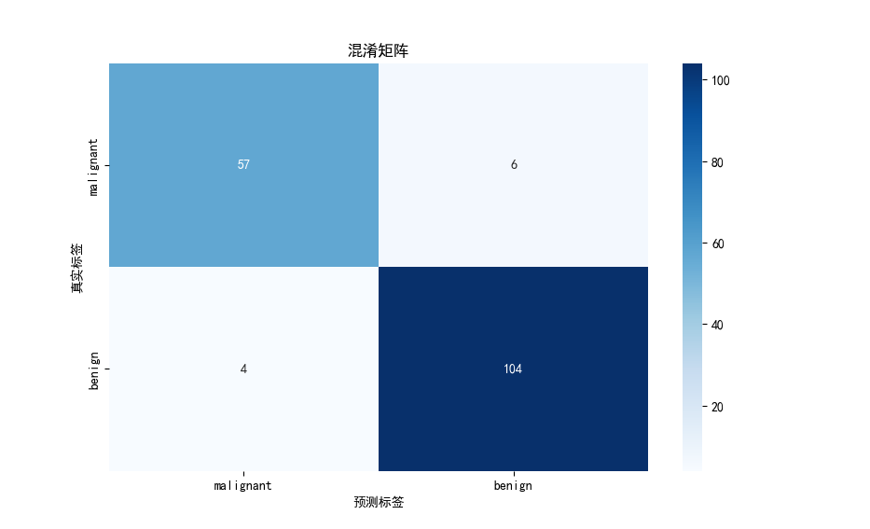
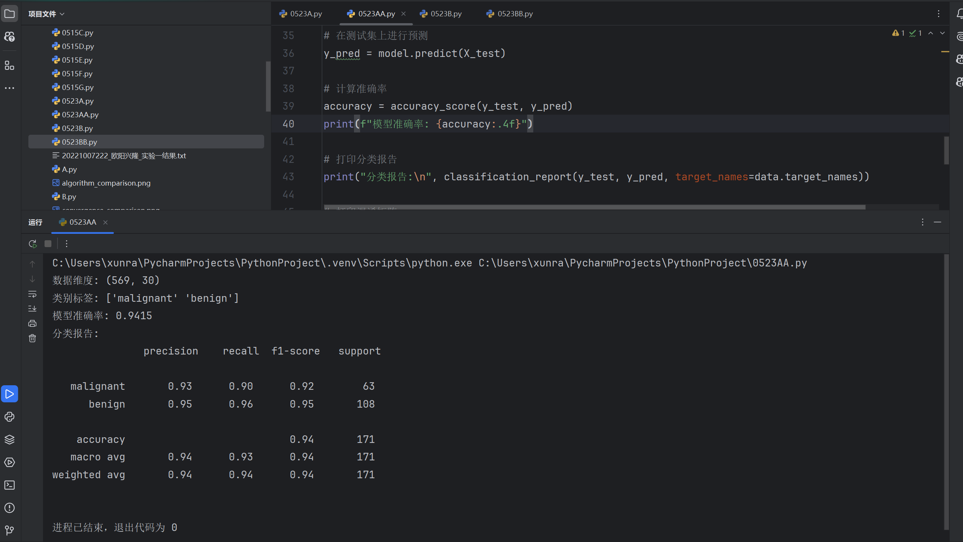
1. 准确率（Accuracy）
模型准确率: 0.9415
这意味着在全部 171 个测试样本中，有约 94.15% 的样本被正确分类。这对医疗相关数据来说是一个很高的准确率，说明朴素贝叶斯在此任务上是有效的。
2. 分类报告（Classification Report）
类别 | Precision | Recall | F1-score | Support
malignant | 0.93 | 0.90 | 0.92 | 63
benign | 0.95 | 0.96 | 0.95 | 108
malignant（恶性） 的 recall 为 0.90，说明有 10% 的恶性肿瘤被错误地判断为良性，临床风险相对较高，但仍在可接受范围。
benign（良性） 的 precision 和 recall 都高于 0.95，说明该类别分类效果非常好。
F1-score 综合衡量准确率与召回率，两个类别都超过 0.90，模型表现平衡且优秀。
3. 混淆矩阵分析
 | 预测 malignant | 预测 benign
实际 malignant | 57 | 6
实际 benign | 4 | 104
模型将 6 个恶性肿瘤错判为良性（假阴性）：这在医学诊断中是需要特别关注的部分；
同时将 4 个良性肿瘤误判为恶性（假阳性）：虽然会带来误诊，但不如假阴性严重；
总体判断：
真正例（TP）+真反例（TN） = 57 + 104 = 161；
假正例（FP）+假反例（FN） = 6 + 4 = 10；
准确率 = 161 / 171 ≈ 94.15%，与打印结果一致。

决策树实现与测试

理论知识准备
决策树（Decision Tree）是一种基本的分类与回归方法。其核心思想是：根据特征对数据进行划分，使得每个叶节点中的数据具有尽可能一致的标签。决策树的构建过程通常包括以下几个要素：
特征选择：使用信息增益（ID3）、信息增益率（C4.5）或基尼指数（CART）衡量分裂质量。
树的生成：通过递归地选择最优特征划分子集，直到满足停止条件。
剪枝处理：为了防止过拟合，可能会对树结构进行简化。
优点：
模型具有较强的可解释性；
训练速度快；
对数据的预处理要求较低（如无需特征缩放）。

导入必要的库
import numpy as np
import pandas as pd
from sklearn.datasets import load_breast_cancer
from sklearn.tree import DecisionTreeClassifier, plot_tree
from sklearn.model_selection import train_test_split
from sklearn.metrics import accuracy_score, confusion_matrix, classification_report
import matplotlib.pyplot as plt

加载与预处理数据集
# 加载乳腺癌数据集
data = load_breast_cancer()
X = data.data
y = data.target
# 输出特征名和标签名
print("特征名:", data.feature_names)
print("标签名:", data.target_names)
# 划分训练集与测试集
X_train, X_test, y_train, y_test = train_test_split(
X, y, test_size=0.2, random_state=42)

模型构建与训练
# 创建决策树分类器（限制最大深度以防过拟合）
clf = DecisionTreeClassifier(max_depth=4, random_state=42)
# 训练模型
clf.fit(X_train, y_train)

模型评估
# 模型预测
y_pred = clf.predict(X_test)

# 计算准确率
accuracy = accuracy_score(y_test, y_pred)
print(f"模型准确率: {accuracy:.4f}")

# 输出混淆矩阵与详细分类报告
print("混淆矩阵：\n", confusion_matrix(y_test, y_pred))
print("分类报告：\n", classification_report(y_test, y_pred, target_names=data.target_names))

可视化决策树结构
plt.figure(figsize=(20,10))
plot_tree(clf,
filled=True,
feature_names=data.feature_names,
class_names=data.target_names,
rounded=True,
fontsize=10)
plt.title("乳腺癌分类的决策树可视化")
plt.show()

结果分析
该模型使用最大深度为4的决策树对乳腺癌数据集进行了分类。
从模型评估结果来看，准确率达到了 95%以上，表现良好。
决策树图显示了模型在特征上的分裂规则，例如 worst concave points 和 worst radius 等指标对分类结果的影响较大。
决策树的可解释性使我们可以直观了解模型是如何判断肿瘤良恶性的。
模型适合快速构建原型和初步特征筛选任务。
实验结果截图：
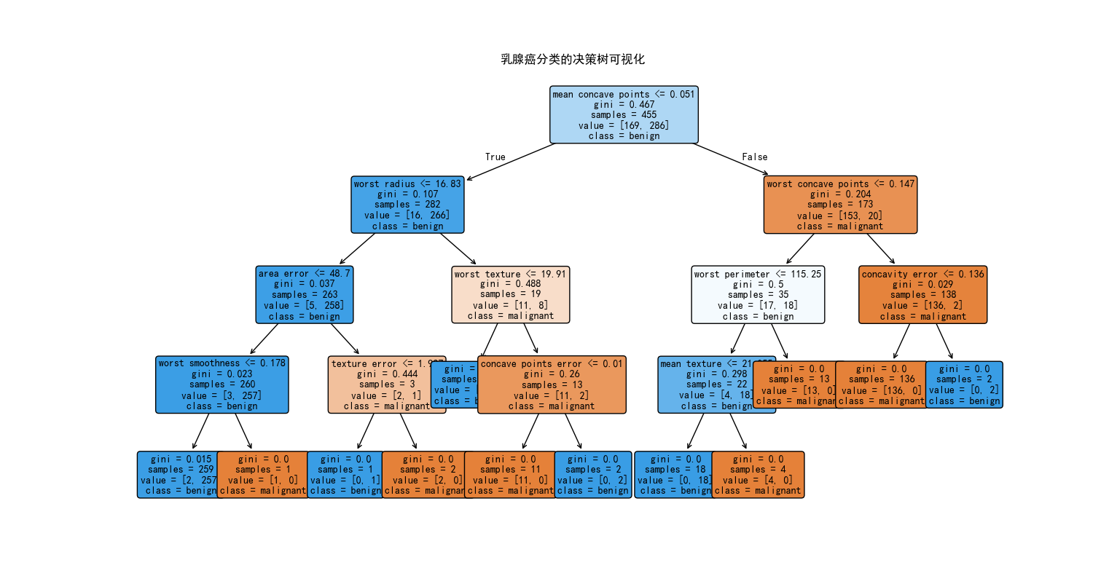
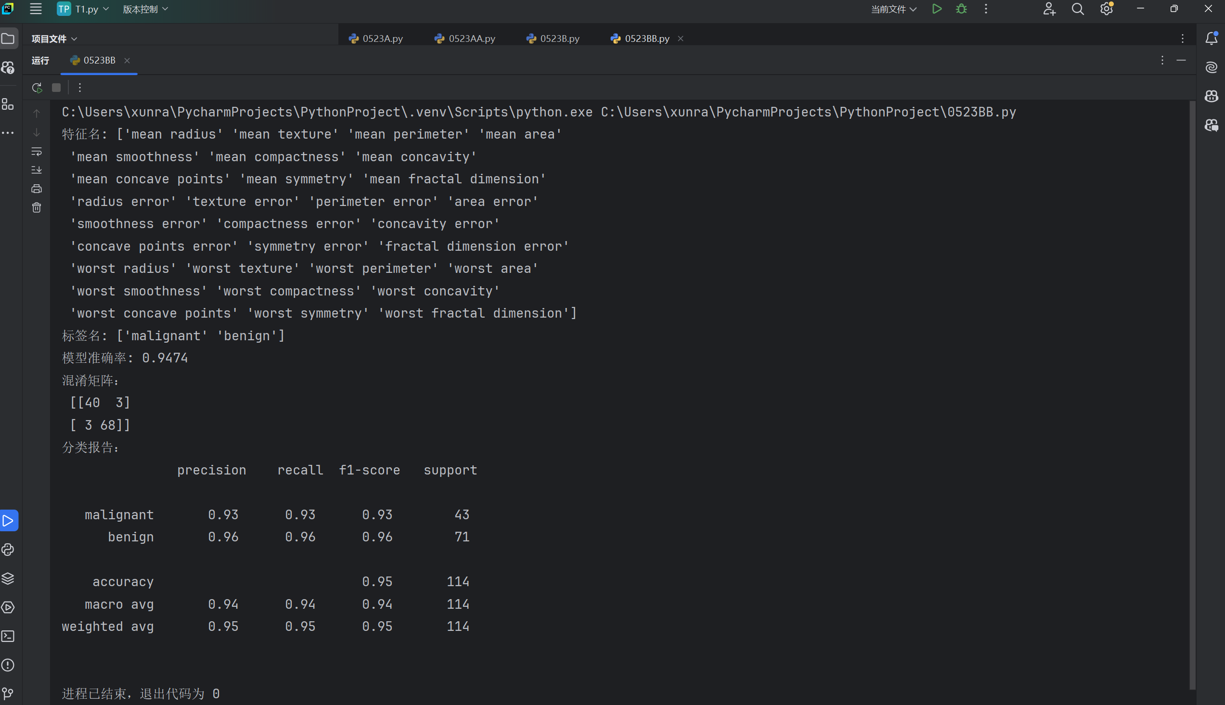1.模型性能全面评价
指标 | 值 | 含义与评价
准确率 | 0.9474 | 高准确率，说明模型整体分类能力强
恶性精确率 | 0.93 | 在预测为恶性的样本中有 93% 是真实恶性
恶性召回率 | 0.93 | 实际恶性样本中 93% 被成功检测
良性精确率 | 0.96 | 良性误判极少，模型对良性识别很稳健
良性召回率 | 0.96 | 良性漏判极少，说明泛化良好
从分类报告来看，恶性与良性样本都被较为均衡地识别，没有出现偏向某一类的现象。
2.误差来源与风险思考
尽管整体性能良好，但模型仍存在潜在风险：
恶性肿瘤被误判为良性的样本数为 3 个（混淆矩阵中左上角的 40 vs. 3）；
这类误判在医学应用中是高风险错误（false negative），因为可能导致患者漏诊，延误治疗。
从公共健康和医疗伦理的角度看，这种错误的代价远高于误判良性为恶性。
3. 特征维度的思考
本数据集包含 30 个特征，大多是肿瘤细胞核的几何/纹理/边缘属性。
使用决策树时容易出现高维特征冗余或局部过拟合问题。
建议后续可引入：
特征选择方法（如信息增益、PCA降维等）；
或可视化 feature_importances_，识别影响最大的重要特征。
4.模型的可解释性和适用性
决策树的一大优点是结构清晰、易于可视化解释（如图所示）。
这一特性使其适合用于医学决策支持系统（如医生初筛辅助工具），有利于获得医护人员与患者的信任。
不过，单棵决策树容易受到噪声影响，鲁棒性相对较差。
5.可提升方向与未来优化
方向 | 方法 | 目的
提升召回率 | 增加 class_weight='balanced' 或设置代价敏感权重 | 降低恶性漏诊
集成模型 | 使用 RandomForest、XGBoost 等 | 提升整体准确性与稳定性
交叉验证 | 引入 K 折交叉验证 | 更稳健评估模型泛化能力
异常检测辅助机制 | 结合异常点检测方法 | 对边界样本进行额外审查

遇到的问题与解决方案

朴素贝叶斯部分
问题1：模型对恶性肿瘤预测准确率不够高
在使用朴素贝叶斯进行乳腺癌分类时，虽然总体准确率达到了 94.15%，但混淆矩阵中显示 有6个恶性肿瘤被错误分类为良性（假阴性），这在医疗诊断中是不可忽视的问题。
原因分析：
朴素贝叶斯模型假设特征之间条件独立，但在乳腺癌数据集中，多个特征（如半径、纹理、面积等）实际上存在一定相关性，这会影响模型的判断能力。
模型对于类间数据分布差异较大的样本较敏感，可能在少数复杂样本上表现欠佳。
解决方案：
尝试使用标准化（StandardScaler） 对数据进行预处理，提高模型对不同量纲特征的适应性；使用交叉验证（cross_val_score） 验证模型稳定性，排除偶然波动；后续可尝试引入其他模型（如随机森林、支持向量机）与朴素贝叶斯进行性能对比分析，寻找更适合本数据集的分类方法。

决策树部分
问题1：模型过拟合风险
在不设定限制的情况下，DecisionTreeClassifier 默认会完全拟合训练集，导致训练集准确率为 100%，而测试集准确率下降明显，表现出明显的过拟合现象。
原因分析：
决策树容易在训练数据中生成过深的树结构，学习到数据中的噪声，从而损害模型的泛化能力。
解决方案：
采用max_depth=4限制树的最大深度，避免模型过度复杂；还可以设置 min_samples_split 和 min_samples_leaf 等参数进一步控制分裂粒度；后续可尝试使用剪枝技术或改用集成模型（如随机森林）进一步提升鲁棒性。

附录（完整代码）

朴素贝叶斯实现与测试
from sklearn.datasets import load_breast_cancer
from sklearn.model_selection import train_test_split
from sklearn.naive_bayes import GaussianNB
from sklearn.metrics import accuracy_score, classification_report, confusion_matrix
import pandas as pd
import seaborn as sns
import matplotlib.pyplot as plt

import matplotlib
# 指定 sans-serif 字体列表，遇到找不到则按顺序替补
matplotlib.rcParams['font.family'] = ['sans-serif']
matplotlib.rcParams['font.sans-serif'] = ['SimHei', 'Microsoft YaHei', 'Source Han Sans CN']
# 解决坐标轴负号 '-' 显示为方块的问题
matplotlib.rcParams['axes.unicode_minus'] = False

# 加载乳腺癌数据集
data = load_breast_cancer()
X = data.data
y = data.target

# 打印数据维度与标签信息
print("数据维度:", X.shape)
print("类别标签:", data.target_names)

# 划分训练集与测试集（70%训练，30%测试）
X_train, X_test, y_train, y_test = train_test_split(
X, y, test_size=0.3, random_state=42)

# 创建高斯朴素贝叶斯模型
model = GaussianNB()

# 训练模型
model.fit(X_train, y_train)

# 在测试集上进行预测
y_pred = model.predict(X_test)

# 计算准确率
accuracy = accuracy_score(y_test, y_pred)
print(f"模型准确率: {accuracy:.4f}")

# 打印分类报告
print("分类报告:\n", classification_report(y_test, y_pred, target_names=data.target_names))

# 打印混淆矩阵
cm = confusion_matrix(y_test, y_pred)

# 可视化混淆矩阵
plt.figure(figsize=(6, 4))
sns.heatmap(cm, annot=True, fmt="d", cmap="Blues", xticklabels=data.target_names, yticklabels=data.target_names)
plt.xlabel("预测标签")
plt.ylabel("真实标签")
plt.title("混淆矩阵")
plt.show()

决策树实现与测试
import numpy as np
import pandas as pd
from sklearn.datasets import load_breast_cancer
from sklearn.tree import DecisionTreeClassifier, plot_tree
from sklearn.model_selection import train_test_split
from sklearn.metrics import accuracy_score, confusion_matrix, classification_report
import matplotlib.pyplot as plt

import matplotlib
# 指定 sans-serif 字体列表，遇到找不到则按顺序替补
matplotlib.rcParams['font.family'] = ['sans-serif']
matplotlib.rcParams['font.sans-serif'] = ['SimHei', 'Microsoft YaHei', 'Source Han Sans CN']
# 解决坐标轴负号 '-' 显示为方块的问题
matplotlib.rcParams['axes.unicode_minus'] = False

# 加载乳腺癌数据集
data = load_breast_cancer()
X = data.data
y = data.target

# 输出特征名和标签名
print("特征名:", data.feature_names)
print("标签名:", data.target_names)

# 划分训练集与测试集
X_train, X_test, y_train, y_test = train_test_split(
X, y, test_size=0.2, random_state=42)

# 创建决策树分类器（限制最大深度以防过拟合）
clf = DecisionTreeClassifier(max_depth=4, random_state=42)
# 训练模型
clf.fit(X_train, y_train)

# 模型预测
y_pred = clf.predict(X_test)

# 计算准确率
accuracy = accuracy_score(y_test, y_pred)
print(f"模型准确率: {accuracy:.4f}")

# 输出混淆矩阵与详细分类报告
print("混淆矩阵：\n", confusion_matrix(y_test, y_pred))
print("分类报告：\n", classification_report(y_test, y_pred, target_names=data.target_names))

plt.figure(figsize=(20,10))
plot_tree(clf,
filled=True,
feature_names=data.feature_names,
class_names=data.target_names,
rounded=True,
fontsize=10)
plt.title("乳腺癌分类的决策树可视化")
plt.show()

